### AMT GREVESMÜHLEN-LAND

**Gemeinde Warnow**

**AMTLICHE BEKANNTMACHUNG**

**Bauleitplanung der Gemeinde Warnow**

**Betrifft: Satzung über den Bebauungsplan Nr. 6 der Gemeinde Warnow für einen Teilbereich der Ortslage Großenhof südlich der „Straße nach Damshagen“ nordwestlich der Wasserburg im beschleunigten Verfahren gemäß § 13a BauGB**

hier: Bekanntmachung der Öffentlichkeitsbeteiligung gemäß § 13a Abs. 2 Nr. 1 BauGB i.V.m. § 13 Abs. 2 Nr. 2 und § 3 Abs. 2 BauGB

Der von der Gemeindevertretung der Gemeinde Warnow in ihrer Sitzung am 20.03.2024 gebilligte und zu Auslegung bestimmte Entwurf der Satzung über den Bebauungsplan Nr. 6 für einen Teilbereich der Ortslage Großenhof südlich der „Straße nach Damshagen“ nordwestlich der Wasserburg, bestehend aus der Planzeichnung (Teil A) und den textlichen Festsetzungen im Text (Teil B), begrenzt

- im Norden durch die „Straße nach Damshagen" (K 18),

- im Osten durch das Grundstück „Straße nach Damshagen 3",

- im Süden durch die „Straße zur Jugendherberge",

- im Westen durch das Grundstück „Straße nach Damshagen 6"

und der Entwurf der Begründung liegen in der Zeit

**vom 22. Mai 2024 bis einschließlich 25. Juni 2024**

während folgender Zeiten:

dienstags - donnerstags von 9:00 Uhr bis 12:00 Uhr

dienstags von 13:00 Uhr bis 15:00 Uhr

donnerstags von 13:00 Uhr bis 18:00 Uhr

und nach vorheriger Terminvereinbarung (Telefonnummer: 03881-723165 Frau Bichbäumer) über diese Zeiten hinaus Amt Grevesmühlen Land, im Bauamt, in 23936 Grevesmühlen, Rathausplatz 1, Haus 2, 1. Obergeschoss (gegenüber von Zimmer 2.1.05) zur Einsichtnahme öffentlich aus.

Während dieser Auslegungsfrist können die Planunterlagen eingesehen sowie Stellungnahmen hierzu schriftlich abgegeben werden. Darüber hinaus besteht die Möglichkeit, Stellungnahmen während der angegebenen Zeiten bei oben genannter Stelle zur Niederschrift vorzubringen.

* Postanschrift des Amtes: Amt Grevesmühlen-Land, Rathausplatz 1, 23936 Grevesmühlen
* E-Mail: [S.Bichbaeumer@grevesmuehlen.de](mailto:S.Bichbaeumer@grevesmuehlen.de)
* Telefonnummer: 03881-723165 (Frau Bichbäumer).

Das Planungsziel besteht in der Ausweisung eines allgemeinen Wohngebietes zur Schaffung der planungsrechtlichen Voraussetzungen vorwiegend für die Errichtung von Wohngebäuden.

Der räumliche Geltungsbereich des Bebauungsplanes Nr. 6 ist dem nachfolgenden Übersichtsplan zu entnehmen.

Übersichtsplan

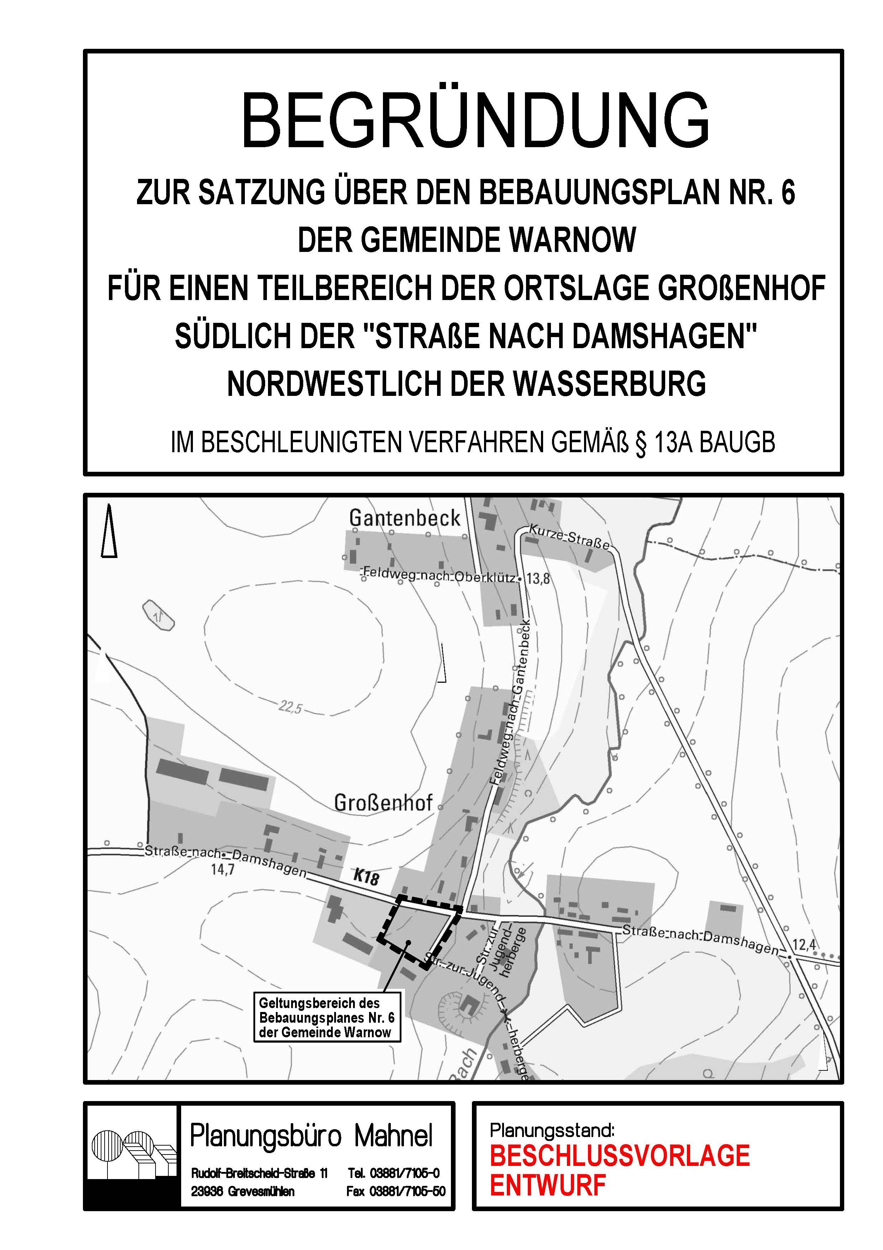

Quelle: ©GeoBasis-DE/M-V 2021

Zusätzlich werden gemäß § 4a Abs. 4 BauGB der Inhalt dieser ortsüblichen Bekanntmachung und die nach § 3 Abs. 2 Satz 1 BauGB auszulegenden Unterlagen in das Internet unter der Adresse <https://www.grevesmuehlen-erleben.de/news/öffentliche-bekanntmachungen> und in das zentrale Internetportal des Landes Mecklenburg-Vorpommern (Bau- und Planungsportal M-V) unter der Adresse <https://www.bauportal-mv.de/bauportal/Plaene_in_Aufstellung> für den Zeitraum der Öffentlichkeitsbeteiligung zur Einsichtnahme eingestellt und der Öffentlichkeit zugänglich gemacht.

Es wird darauf hingewiesen, dass gemäß § 3 Abs. 2 Satz 2 BauGB und § 4a Abs. 6 BauGB nicht fristgerecht abgegebene Stellungnahmen bei der Beschlussfassung über den Bebauungsplan Nr. 6 unberücksichtigt bleiben können, sofern die Gemeinde Warnow deren Inhalt nicht kannte und nicht hätte kennen müssen und deren Inhalt für die Rechtmäßigkeit des Bauleitplanes nicht von Bedeutung ist.

Es wird darauf hingewiesen, dass gemäß § 13a Abs. 2 Nr. 1 BauGB i.V.m. § 13 Abs. 3 BauGB von der Umweltprüfung nach § 2 Abs. 4 BauGB, von dem Umweltbericht nach § 2a BauGB, von der Angabe nach § 3 Abs. 2 Satz 2 BauGB, welche Arten umweltbezogener Informationen verfügbar sind und von der zusammenfassenden Erklärung abgesehen wird, § 4c ist nicht anzuwenden.

Hinweise zum Datenschutz

Die Verarbeitung personenbezogener Daten erfolgt auf der Grundlage des § 3 BauGB in Verbindung mit Art. 6 Abs. 1 Buchst. e Datenschutzgrundverordnung (DSVGO) und dem Landesdatenschutzgesetz-DSG M-V. Sofern Sie Ihre Stellungnahme ohne Absenderangaben abgeben, erhalten Sie keine Mitteilung über das Ergebnis der Prüfung.

Warnow, den 06.05.2024 (Siegel)

.............................................

Lothar Kacprzyk

Bürgermeister der Gemeinde Warnow